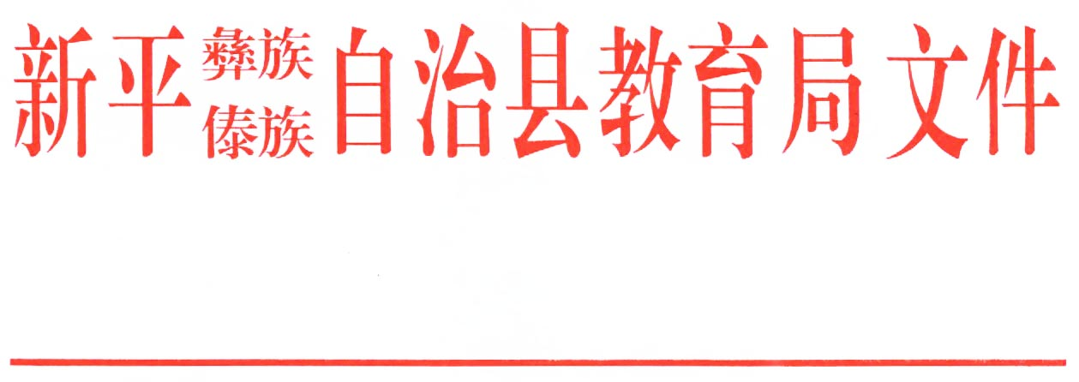

新教发〔2018〕27号

新平彝族傣族自治县教育局
关于印发《新平县教育系统2018年春夏火灾防控工作实施方案》的通知

各乡镇中小学、幼儿园，县直各学校（园）：
根据《玉溪市教育局关于印发全市教育系统2018年春夏火灾防控工作方案的通知》（玉教安〔2018〕8号）精神，现结合我县教育工作实际，制定《新平县教育系统2018年春夏火灾防控工作实施方案》印发给你们，请结合实际认真抓好落实。

新平彝族傣族自治县教育局
2018年5月2日

新平县教育系统2018年春夏火灾防控
工作实施方案

根据《玉溪市教育局关于印发全市教育系统2018年春夏火灾防控工作方案的通知》（玉教安〔2018〕8号）要求，结合我县教育系统实际，制定本方案。
一、工作目标
以习近平新时代中国特色社会主义思想为指导，深入贯彻党的十九大精神，按照中央、省市县关于加强消防安全工作的部署要求，全面落实“党政同责、一岗双责、失职追责”的消防安全责任体系建设，牢固树立“隐患胜于明火、防患胜于救灾”的消防安全管理理念，维护教育系统广大师生生命财产安全、校产安全，杜绝校园火灾事故发生。
二、工作时间和步骤
春夏火灾防控从2018年3月21日至9月20日，分三个阶段进行：
（一）动员部署阶段（5月10日前）。各学校（园）认真研判本校（园）春夏火灾形势，召开会议，制定工作方案，明确职责任务和工作目标，全方位发动部署。
（二）全面检查阶段（9月10日前）。各学校（园）按照工作方案，细化措施，全力抓好春夏火灾防控各项任务的落实。
（三）总结考核阶段（9月20日前）。各学校（园）对春夏火灾防控工作情况进行汇总梳理、自查自评，总结固化经验做法，研究建立长效机制。
三、工作任务
（一）开展火灾隐患排查整治
1. 强化安全管理。
（1）学校消防安全主体责任落实情况；是否按照国家标准、行业标准配备消防设施设备；消防设施设备巡查责任制制定和落实情况。
（2）学校消防应急疏散演练预案、灭火演习方案是否切合学校、幼儿园实际；消防应急演练是否安全且完成演练计划。
（3）消防管理人员是否清楚消防设施设备配备情况、分布情况；消防管理人员培训情况及师生、电工、食堂从业人员等是否会使用消防器材；学校对消防部门下达执法意见整改情况。
2. 落实安全周检月查。
（1）校内消防设施是否保持完好有效，维护保养是否到位。
（2）是否保持教学楼、宿舍等公共场所通道通畅，无花盆、饮水机等人为堵塞现象，疏散标识牌、标识灯是否完好，指向方位是否正确；是否将安全出口锁闭，常闭式防火门是否长期处于开启状态等情况。
（3）学校易燃易爆物品是否规范管理，针对计算机室、化学实验室、食堂防火特点，是否配备各类型的消防设施设备；检查实验室是否大量贮存酒精、中职学校实训车间汽油、氧气瓶管理是否规范；检查食堂液化气瓶贮存较多、大量贮存生物油，操作台与液化气瓶安全距离不足、液化气输气管道老化、油烟排烟道长期未清洗等情况。
（4）教学楼、宿舍电线路是否老化，线路排列是否规范，电器开关、插座是否裸露等，是否有私搭电线增加电线负荷的情况。
（5）是否监督校内施工方做好消防安全防范，检查施工方是否在施工中违规使用未经消防部门审验的装修材料；食堂、校内临时建筑、配电房或室内外装饰是否使用燃烧性能达不到A级（不燃烧）要求的彩钢板（瓦）。
（二）加强消防宣传教育
1. 保证学校消防宣传教育有课时、有教材（宣传资料）、有教案、有师资（专兼职）等，开展专题讲座、实训操作等。
2. 围绕社会单位消防“四个能力”建设，组织好校内培训、宣传、演练工作，确保学校消防“四个能力”建设取得实效。
3. 学校要充分利用学期末或暑期学校教育，组织开展以“上一节消防课、进行一次消防应急疏散演练、参观一次消防队（站）或消防科普基地、完成一次暑期家庭消防教育行动”。秋季学期新生在军训期间均接受“四个一”消防教育活动。
4. 组织参加全国儿童消防绘画、作文和中小学生安全网络知识比赛。
四、工作要求
（一）提高认识，加强领导。各学校（园）要高度重视，进一步增强政治意识、大局意识和责任意识，精心谋划，周密部署，全力以赴，以更高的标准、更有力的措施，扎实做好春夏火灾防控工作。
（二）明确责任，狠抓落实。各学校（园）要建立健全春夏火灾防控工作责任制，分解任务，明确责任，加强检查，对排查出的火灾隐患，要逐条进行分析研究，有针对性的制定整改措施，直至隐患消除。
情各学校（园）按时报送相关材料，5月至8月每月20日前报“新平县教育系统2018年春夏火灾防控检查表”，9月10日前报春夏火灾防控工作总结。
联 系 人：赵有才 联系电话：13708699596
电子邮箱：xpxjyjaqg@126.com

附件：新平县教育系统2018年春夏火灾防控检查表

新平彝族傣族自治县教育局 2018年5月2日印发

